Majandustarkvara “Eeva”
Kassasüsteem
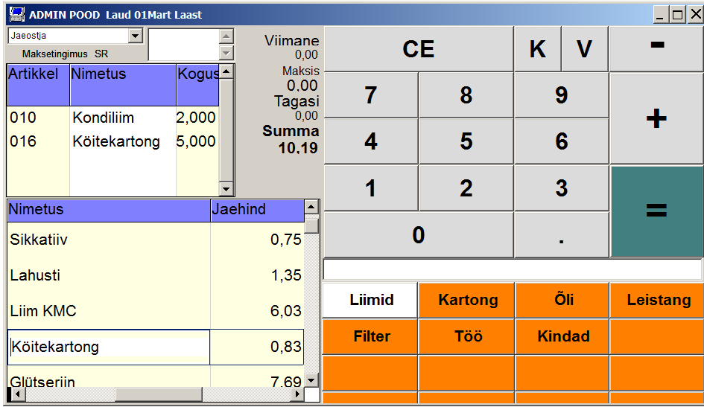

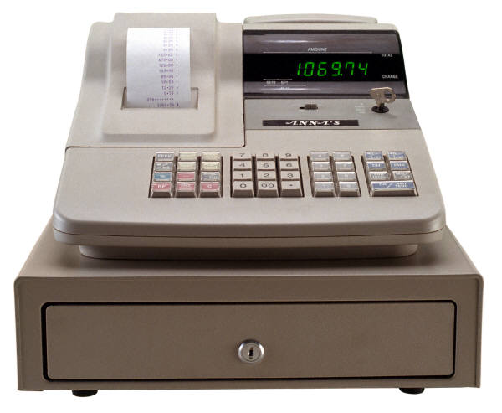
v EETASOFT | Akadeemia tee 21/4 Tallinn 12618  ( 6654214  http://www.eetasoft.ee e-post: info@eetasoft.ee

$KASSASÜSTEEM

Kassasüsteem on mõeldud kaupade, teenuste, toitude jaemüügi teostamiseks arvutil baseeruva kassasüsteemina.

Võimalused:

- Kiire müük sularahas
- Kassa inventuur päeva ja vahetuse lõpus
- Kinkekaardid
- Kassakaaluga kauba kaalumine
- Puutetundliku ekraani tugi
- Letikaaluga kauba kaalumine
- Kaalutud kauba kaalu lugemine ribakoodist
- Mitme avatud arve, laua võimalus
- Arve jaotamine osadeks
- Kliendi, artikli, liigi, tarnija jm. põhised mahahindlused hinnamaatriksit kasutades
- Erinevates müügikohtades võivad olla erinevad hinnad.
- Hinna muutus kellaajaliselt (happy hour).
- Maksekaartide vastuvõtt, pinpad

Toetatav riistvara:

- Tšekiprinter, lindi lõikaja
- Kassasahtel
- Klaviatuuri vahele käiv koodilugeja
- Koodilugejad järjestikporti kuni 2 tk samasse kassasse, Eevaga ühilduva protokolliga
- Kliendinäidik järjestikporti
- Kassa arvutiga järjestikliidesega ühendatud CAS kassakaal
- ASPO Systems protokolliga kütusetankur
- Letiarvutiga ühendatud Bizerba BS115FE letikaal koos kaaluga tarnitava tarkvaraga
- Taaraautomaadi kviitungi lugemine

Lisavõimalused:

- Tellimuse sisestus, ettemakse vastuvõtt
- Ettemaksest tasumine
- Inventuuri tegemine kantava koodilugejaga Eeva vastavat lisaprogrammi kasutades.

Eeva kaardimakse terminal

Kassasüsteemi saab ühendada Eeva kaarditerminaliga. Eeva kaarditerminal on sertifitseeritud tööks kõigi Eesti pangakade kaardimaksete süsteemidega.
Eeva kaarditerminal kasutab uue põlvkonna kiiret kaardilugejat, mis tarnitakse koos kogu vajaliku tarkvara ja sertifikaatidega.

Müügi summa edastatakse automaatselt panka, pole vaja topelt sisestada. Eeva kaarditerminal kasutab kassasüsteemiga sama printerit. See hoiab kokku ruumi letil ning vähendab hoolduskulusid. Pangale pole vaja igakuist terminali renti maksta.

Võimalused:

- Kaardimakse tegemine
- Tehingu tühistamine
- Tehingute saatmine
- Viimase kviitungi kordustrükk

Kassamooduli loomisel on suurt tähelepanu pööratud töökiirusele ja mugavusele. Sellega töötades on kogu aeg silme ees artiklite nimekiri, sealt saab artikleid (kaubad ja teenused) valida või otsida nime ja ribakoodi järgi. Samal kaubal võib olla mitu ribakoodi.

Müügiaknas saab Tegevus menüüst valida müügiga seotud tegevusi:

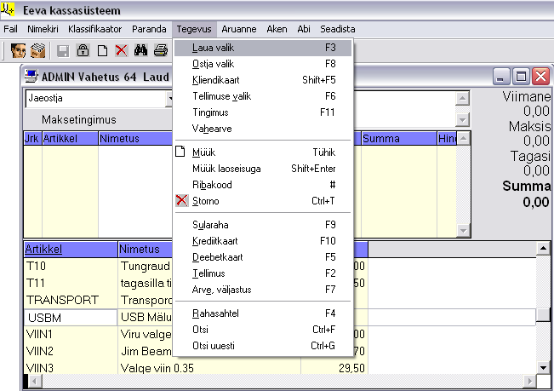

Müük
Menüüst punkti "Müük" valikul avaneb kassamüügi aken, milles kogu töö toimub.

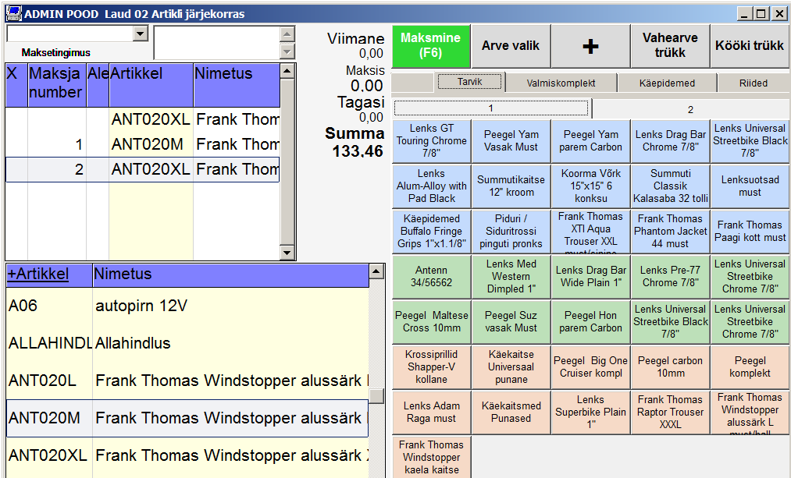
Kassamüügi aken koosneb järgmistest osadest:

- Püsiostja nimi. Klient klientide tabelist.

- Ühekordse ostja nimi ja aadress. Kasutatakse, kui soovitakse registreerida ostjat. Ühekordse ostja aadressi ja nime saab sisestada siia otse, ilma et seda lisatakse klientide tabelisse.
Püsiostja korral ilmub siia aadress klientide tabelist.

- Müügi aken. Selles aknas on näha käsiloleva ostu juba sisestatud artiklid. Akna paremal pool on näha summa ja eelmise müügi andmed.

- Artiklite aken. Seal on näha müügis olevate kaupade nimetused, kogused, ribakood jm. info. Sellest aknast toimub kaupade kandmine müügidokumendile. Artiklite aknas ei näidata kaupu, mis on artikli liikide tabelis jaemüügiks keelatud.
- Parempoolne kiirnuppude osa

Artikli otsinguks on järgmised võimalused:

- Skaneeri ribakood.
- Sisesta klaviatuurilt artikli kood. Otsimiseks tuleb hakata koodi trükkima. Trükkimise käigus liigub programm vajalikule kirjele. Viimase otsitava sümboli kustutamiseks saab kasutada [Backspace] klahvi, kogu otsingu kustutab [Delete] klahv.
- Vajuta # ja sisesta või skaneeri ribakood.
- Kasuta noole- vm. klahve otsinguks.

Artikli müük

Peale artikli leidmist saab sellele sisestada koguse ning lisada artikkel selle tšekile.
Selleks on järgmised võimalused:

- Vajutage tühik. See kas näitab või ei näita laoseisu sõltuvalt parameetrites etteantud seadest.
- Vajutage Shift+Enter, kui soovite alati laoseisu näha.
- Vajutage Ctrl+Enter, kui soovite müüa artikli asemel selle analoogi. Analoogi saate ette anda Nimekiri / Artikkel tabelis analoogi väljas. Ühtlasi saate selle ka müügi akna ridadesse sisendvormis sisse lülitada.

Koguse sisestuseks on järgmised võimalused:

- Kui Nimekiri/Artikkel tabelis on täidetud valik “Vaikimisi kogus”, pakutakse see välja.
- Kui Nimekiri/Artikkel tabelis on valik “Kaalu kassakaaluga” ja kaal on ühendatud, loetakse kogus kaalust.
- Kui ribakoodi alguses on kaalukauba tunnus, loetakse kogus ribakoodist.

Rea kustutamine
Ekslikult kviitungile kantud rida on võimalik kustutada. Selleks tuleb anda kustutamise käsk [Ctrl]+[T]. Peale seda küsib programm kustutamiseks kinnitust. Kustutamisest võib veel loobuda, vajutades sellele kinnitusele vastuseks [Esc] klahvile.

Vahetrükid
Arve osadeks jaotamiseks saab kassamüügi aknas täita seltskondade numbrid 0-9 vastavate ridade juures.
Tegevus/Vahearve trükk lubab valida, mis seltskondade koha vahearvet trükitakse.
Tegevus/Köögiprinterile trükib road köögiprinterile. Nimekiri / Artikli liik tabelis saab näidata, mis liikidega artiklid kööki trükitakse.

Kviitungi lõpetamine

Kviitungi lõpetamiseks on kolm võimalust:

F6 - Tegevus / Maksmine. Erinevad makseviisid, arve ridade valik.

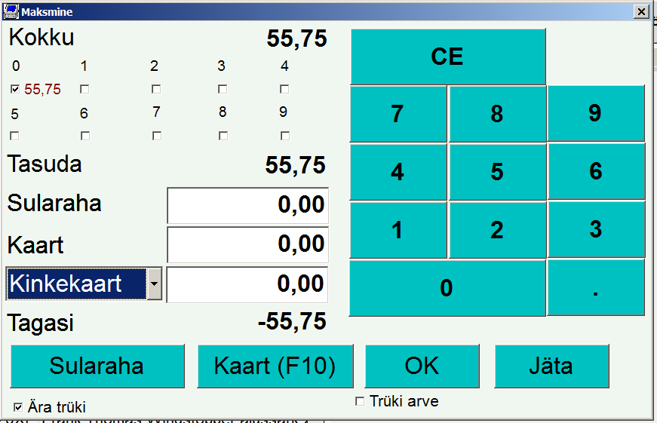

Aknas on sularaha, kaart ja kolmas makseviis valikuga.
Tasumise dialoogis saab numbrite juures valida seltskonnad, kelle osa tasutakse.

F9 - Tegevus /Sularahas - Tasumise sularahas

F10 - Tasumine kaardiga ja vajadusel ka sulas juurde

Trükkimiseks on kaks võimalust: tšekk või arve. Selleks on tasumise dialoogides valikud:

[ ] Ära trüki - kviitungit ei trükita.
[ ] Trüki arve - Trükitakse arve.

Arve ja kviitungi vormi saab ette anda kassasüsteemi seadistuses. Vorme saab kujundada Kassasüsteem / Kassamüük dokumendi trükil.

Juhul, kui ost kinnitati, siis tühjendatakse valitud kaupade tabel ja saab asuda teenindama järgmist ostjat. Sularahas tasumise korral avatakse rahasahtel.
Kui rahasahtlit on vaja avada mõnel teisel juhul, siis tuleb vajutada klaviatuuril [F4] klahvile.

Kiirvaliku nuppude määramine
Kassamüügi otseklahvide määramiseks saab teha järgmist:

Nimekiri / Artikkel tabelis täida veerud:

Artikli rühm
Otseklahvide lehe nimi

Jaotus (klahvi värv)
Klahvi värv klassifikaator jaotus tabelist. Värvi kood peab olema üks järgmistest: BLUE, GREEN, ORANGE, PURPLE, RED, WHITE, YELLOW.

Artikli seisund peab olema tühi või saadaval ning jaemüügi keeld valikus ei tohi olla linnuke.

Kassasüsteemi seadistuses saab panna linnukese valikusse “Kiirvaliku nupud”.

Kaupade ja teenuste nimekirja valik

Artikli liigi ja artikli tabelis saab märkida, kui vastavat artiklit kassamüügi aknas ei näidata.

Tegevus/Tingimus [F11] käsku saab kasutada nimekirjale järjekorra ja valikutingimuse pealepanekuks. Trükkimisel toimub siis otsing vastavalt valitud järjestusele. Näiteks valides tingimuseks Nime järgi, saab otsida nime järjekorras.
Tingimused antakse ette päringute tabelis baasi KAUP juures.

Kassa inventuur
Kassa inventuuri kasutatakse vahetuse lõpetamiseks. Kassa inventuuris on näha makseviiside kauap summad ja sularaha erinevus.

Kassa inventuuri tegemiseks:

      - Vajuta nupureal vastavale nupule või Vali Kassasüsteem/Kassa inventuur
      - Vali Tegevus/Lisa.

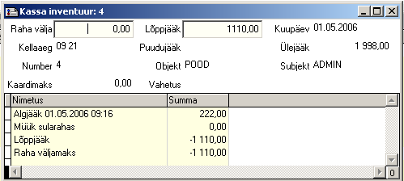

      - Sisesta inventuuri tulemused:

Raha välja
Sisesta rahasumma kokku, kui palju oled vahetuse jooksul raha kassast välja võtnud.

Lõppjääk
Sisesta üle loetud raha lõppjääk kassas.

      - Vajuta säilitamise nupule või vali Fail/Säilita.

5. Dokumendi päisesse ja ridadesse arvutab programm inventuuri tulemused. Näed Puudu või ülejääki, makseviiside summasid. Ridades näed summasid, mille järgi programm arvutab puudu või ülejäägi.
Algjääk
Siin näitab programm viimasest üleandmisest jäänud vahetusraha.

Müük sularahas
Näitab müügi summat.

Lõppjääk
Näitab raha jääki kassas.

6. Kui oled üle kontrollinud, vajuta F9 või vali Tegevus/Kiirtrükk ja trüki inventuuri kviitung.
7. Kinnita dokument, vajutades kinnituse nupule või valides Tegevus/Kinnitus. Kinnitamisel täidetakse sündmuse tabelis vahetuse numbrid, moodustatakse sündmusest ja dokumendist lausendid.

Kliendi hinnad ja soodustused

Müügi aknas kliendi täitmisel, otsib programm võimalust mahahindluse leidmiseks, kasutades
Dokument / Hinnamaatriks tabelit. Hinnasoodustusi on võimalik teha artikli, artikli liigi, artikli rühma, tarnija, kliendi ja kliendi liigi kaupa. Vaata Eeva dokumentide osa juures vastavat kirjeldust.

Hinnamaatriksit kasutab programm juhul, kui Seadista/Parameeter/Kassasüsteem/Jaehinna leidmine on “Arvuta hinnakujundusest”.

Õnnetund
Hinnamaatriksi saab sisse lülitada veergude „Alguskell“ ja „Lõppkell“ abil. Nende väljade täitmise korral kehtib hinnamaatriksis toodud soodustus üksnes sellel kellaajal.

Fikseeritud hind
Kui Dokument / Hinnamaatriks all on veerg “Hind” täidetud, siis kassasüsteemis võetakse müügihind sealt.

Laua valik

Eeva lubab korraga teenindada mitut klienti ning igale kliendile saab avada eraldi arve (laua).
Arve kohtade (laudade) nimekiri antakse ette „Avatud arve“ tabelis.
Laua valik toimub [F3] klahviga. Samas kuvatakse ka laudade nimekiri.

Kassasüsteemi akna päises on näha käsiloleva klienditeenindaja ja laua nimed. Kui laud oli avatud, ilmub selle arve nähtavale, vastasel juhul saab hakata arvet koostama otsast peale.

Rahata dokumendid kassamüügil
Kassasüsteemist on võimalik moodustada mitmesuguseid erinevaid dokumente. Selleks valige Tegevus / Moodusta või kiirklahv [F7].

Ilmuvas dialoogis leiduvad järgmised valikud:

Arve
Moodustatakse „Arvete registrisse“ arve.

Väljastus
Moodustatakse Ladu / Väljastus alla saateleht. Valikut kasutatakse, kui kaup väljastatakse saatelehtedega ning hiljem tehakse koondarved.

Kuluks
Moodustatakse Ladu / Kuluks dokument, mida kasutatakse kaupade kasutuselvõtmisel enda tarbeks.

Rahata kassamüük
Moodustatakse kassamüük ilma tasumiseta, mida kasutatakse kui ettevõtte oma töötajad ostavad kaupu, mille maksumus peetakse palgast kinni. Sündmuste tabelisse lisatakse sündmus “Rahata kassamüük”.

Nende valikute kasutamiseks peab kasutajal olema vastava dokumendi lisamise õigus. Kui õigusi pole, siis vastavaid valikuid ei saa valida.

Ettemaksu ja tellimuse arvestus
Kassasüsteem ühes laosüsteemiga võimaldab tellimusi registreerida, võtta nende eest ettemaksu ning jälgida tellimuste täitmist.

Ettemaksu sisestus [F2]
Ettemakse sisestuseks valige artiklid tavalisel viisil.

  - Valige ostja [F8] klahviga
  - Vajutage ettemaksu klahvile [F2].
  - Valige ettemakse liik: sularahas, krediit- või deebetkaardiga.
  - Sisestage ettemaksu summa. Sel puhul ei näita masin „Tagasi summat“, sest kõik läheb ju ettemaksuks. Seega peab ette makstav summa olema väiksem kviitungi summast. Ettemaksu summa võib olla 0.
  - Trükitakse paber pealkirjaga „Tellimus“ ning jaluses tuuakse eraldi reana välja ettemaksu- ja tasumisele kuuluv summa.
  - Tellimuste registrisse lisatakse vastav kirje, kinnitatakse tellimus ning „Sündmuste“ tabelis registreeritakse ettemaks.

Tellimuse täitmine
- Valige ostja [F8] klahviga.
- Valige Tegevus / Tellimuse täitmine. Ilmub ostja täitmata tellimuste nimekiri. Avanenud aknas valige konkreetne tellimus, mida täita soovite.
- Programm leiab ostja ja tellimuse numbri järgi ettemaksu saldo. Kviitungi esimesel real näidatakse ettemaks LE ja miinusega summa, mis on selle tellimuse eest tasutud. Tellimuse täitmata read tuuakse kviitungile. Müügi aknas on näha tellimuse number, mida see täidab.
- Kui ei soovita täita tellimust tervikuna siis saab ridu ka kustutada. Peale viimase rea eemaldamist kustutatakse ka tellimuse number ning kõne all olev müük muutub tavaliseks müügiks.
- Samuti võite tšekile juurde lisada ka uusi artikleid.
- Tšekk tasutakse tavalisel viisil [F9] või [F10] klahviga. Peale tellimuse täitmise sisestust kinnitab programm selle. Samuti muutuvad tellimusel täitmata kogused.

Nende käskude kasutamiseks peavad kasutaja olema tellimuse vaatamise ja lisamise õigused.

Kassamüügi ajalugu
Kassasüsteem/Kassamüük dokumentides on näha kõik käsuga "Müük" sisestatud tehingud. Kassamüügi dokumentidest saab samuti otse müüki teostada.
Sealsetes dokumentides on müügihind koos käibemaksuga. Lao käibeandmike ja kartoteegi aruannetes arvutatakse müügihinnast käibemaks automaatselt maha.

Sündmus
Sündmuste tabelis on esitatud tasumised.

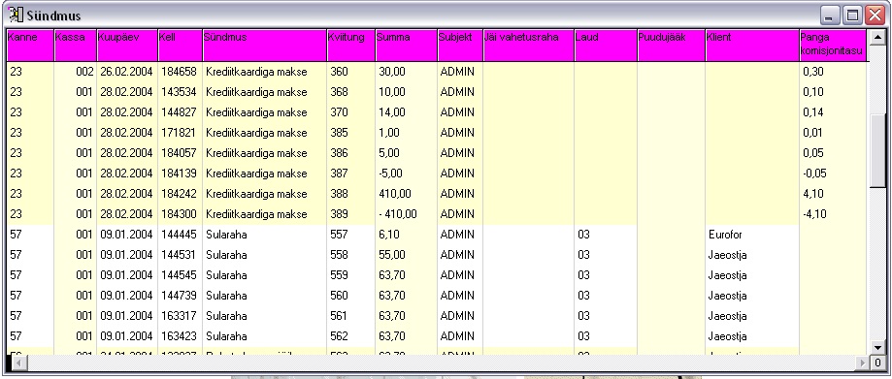

Sündmuste tabeli veerud:

Vahetus
Vahetuse järjekorranumber, mis lisatakse kinnitamisel automaatselt. Järgmine vaba number antakse ette Seadista / Alusdokument tabelis real “Kassa üleandmine”.

Summa
Sularaha-, kaardimüügi ning ettemakse vastuvõtmisel hoitakse siin kviitungi summat. Seda kasutatakse ka makstud raha konteerimisel.

Tellimus
Siin hoitakse tellimuse numbrit, millega makse on seotud. Seda kasutatakse tellimuste puhul ka ettemaksu leidmiseks.

Sündmuse kinnitamine

Sündmusi saab konteerida Tegevus/Kinnitus või kiirklahvi [F2] käsuga. Sündmuse kinnitamisel konteeritakse minimaalselt terve päev korraga. Samuti kinnitatakse sündmusi Kassa inventuuri dokumendi kinnitamisel.

Vali Tegevus/Kinnitus ja sisesta periood.
Kinnitamine moodustab pearaamatusse lausendeid, mille loomiseks antakse kontod ette makse lausendite tabelis.

Makse liik
Makse liikide tabelis saab esile tõsta moodustatavate dokumentide päisesse pandavad kontod.

Päise konto
Määrab, mis konto pannakse kassamüügi dokumendi moodustamisel antud dokumendi päisesse.
Kasutatakse "Sularaha" ja "Kaardimakse" nimetuste korral. See lubab juba kassamüügi dokumendil eristada sularaha- ja kaardiga müüki. Selle abil saab teha otse tasumise lausendid, ilma kassasüsteemi arvelduste kontot kasutamata.

Makse lausendid
Makse lausendite tabelis kirjeldatakse, kuidas „Sündmuste tabelis“ olevatest sündmustest lausendeid moodustatakse.

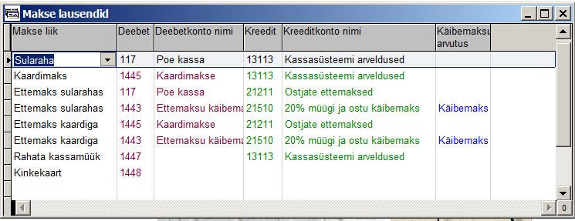

Deebet
Kreedit
Deebet- ja kreeditkontod.

Käibemaksu arvutus
Näitab, mis summaga tehakse lausend:
- Tühi – lausend tehakse täissummas
- Käibemaks – lausend tehakse seadistuses etteantud käibemaksu summas, mis arvutatakse täissummalt tagasi.
- Netosumma – lausend tehakse ilma käibemaksuta summast.

Kassasüsteemi kanded
Kassadokumendi kinnitamisel ja kui seadistuses on näidatud, siis ka müügil tehakse realisatsiooni ja käibemaksu lausendid.

Deebet 13113 Kassasüsteemi arveldused
Kreedit 311 Realisatsioon vm. Müügikoodi järgi realisatsioonikonto
Kreedit 21510 Käibemaks

Need kirjeldatakse seadistuses dokumendi lausendite tabelis.

Müügi konteerimisel paneb „Eeva“ arve numbriks alati (ka siis, kui pole näidatud dokumentide kaupa konteerimist) tellimuse numbri, kui see on täidetud. See lubab pidada tellimuste ja nende ettemaksete ning ettemaksu käibemaksu arvestust samal kontol, 13113.

Kassa üleandmise käsk moodustab makse lausendite tabeli alusel lausendid.

Sularaha ja kaardimakse sündmused kirjeldavad müügi lausendid:

Deebet 111 Kassa, 1445 Kaardimakse (makse lausendite tabelist)
Kreedit 13113 Kassasüsteemi arveldused

Kassa inventuuri dokumendi kinnitamisel tehakse puudu/ülejäägi kanne.

Deebet 1444 Kassa puudujääk
Kreedit 117 Poe kassa

Sündmuse lausendid moodustatakse seeriasse "Kassa üleandmine". Seadista/Dokumendi lausendite tabelis kirjeldada Kassa inventuuri ja müügi dokumentide konteerimist.

Kliendikaardi süsteem

Kassasüsteem lubab kasutada kliendikaarte. Ühele ostjale võib väljastada mitu kaarti. Kaardil võib olla mitu kasutajat.

Kliendikaardid võivad olla kahesugused:

- Deebetkaardid. Ostja tasub kohe. Kasutatakse kliendi kindlakstegemiseks ja talle soodushinna määramiseks

- Kreeditkaardid. Ostja tasub kauba eest hiljem. Kassas moodustatakse saateleht või arve. Saatelehe puhul moodustatakse saatelehtedest koondarved.

Kliendikaardi kasutuselevõtuks tuleb teha järgmist:

- Sisestage kliendikaardi tabelisse kaartide numbrid ja kliendid.
- Sisestage Kliendihalduses kontaktisikute tabelisse isikud, kes kasutavad neid kaarte.
- Kliendikaardi reeglitesse sisestage kliendid, kes kasutavad kliendikaarte.
- Klientide tabelisse sisestage kliendi hinnasoodustused.
- Kassamüügil kasutage Tegevus / Kliendikaart (Shift + F5) käsku

Kliendikaartide tabelitesse tehtud muutusi saab „Ekspordi-Impordi“ käskudega üle kanda teistesse arvutitesse.

Kliendikaart

Kliendikaardi tabelis registreeritakse väljaantud kaardid.

Kliendikaart
Kaardi number. Sisestamiseks tuleb minna sellesse lahtrisse ja kaart lugejast läbi tõmmata.

Klient
Firma, kellele töötajale see kaart on väljastatud

Kliendikaardi reeglid

Kliendikaardi reeglid määravad milliseid kaarte millised kasutajad kasutavad.

Kliendikaart
Kaardi number. Sisestamiseks tuleb minna sellesse lahtrisse ja kaart lugejast läbi tõmmata.

Klient
Firma, kelle kaart see on.

Kontaktisik
Isik, kes seda kaarti kasutab.

Sulgemise põhjus
Sulgemise kuupäev
Kui kaart on suletud, sisestatakse siia info sulgemise kohta.

Sulgemise põhjus

Siia saab sisestada kaardi sulgemise põhjuste nimekirja.

Auto

Siia saab sisestada autode andmed, kellele on lubatud müüa. Autode kasutamise jaoks tuleb teistes kaardi tabelites auto veerud sisse lülitada.

Klient
Firma, kellele auto kuulub.

Reg.Nr.
Paak
Auto mark
Andmed auto kohta.

Kassasüsteemi parameetrid
Seadista / Parameeter lehel "Kassasüsteem" ja “Kassaseadmed” asub kassasüsteemi seadistus.

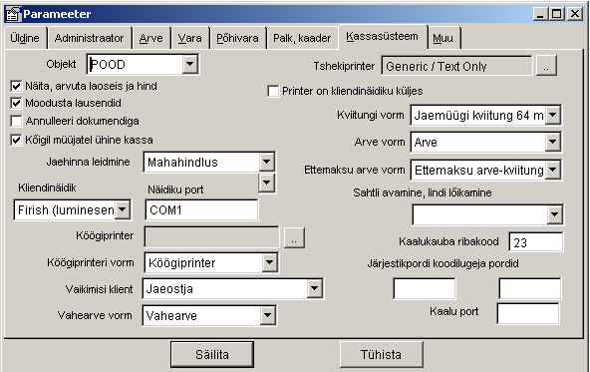

Objekt
Müügikoht, millest müüakse.

[ ] Näita, arvuta laoseis ja hind
Kui valitud, siis artikli valikul ka ilma Shift + Enter-ita näitab programm laoseisu.
Samuti kassamüügi dokumendile leitakse tegelik laohind.

[ ] Moodusta lausendid
Kui valitud, siis müügi teostamisel ja kassa üleandmisel moodustatakse kohe pearaamatusse lausendid.

[ ] Annulleeri dokumendiga
Kui märgitud, siis Kassasüsteem / Müük tabelis kustutamise käsk [Ctrl + T] salvestab kustutatud rea annulleeritud kassamüügi dokumendiks. Kui raha küsimise dialoogis valikus „Ära trüki“ pole linnukest, siis trükitakse ka annulleerimise kviitung.

[ ] Kõigil müüjatel ühine kassa
Kui valitud, siis vahetuse lõpu käsk jälgib raha saldot sõltumata kasutajast millega on sisenetud. Seda kasutatakse kollektiivse vastutuse korral, kui raha on rahasahtlist.
Kui pole valitud, siis igal kasutajal, millega programmi sisenetakse, on oma rahasaldo ning vahetuse lõpu käsk tuleb teha igal kasutajal eraldi. Seda kasutatakse kui igal müüjal on oma rahakott.

Jaehinna leidmine
Määrab, kuidas Kassasüsteem/Müük aknas leitakse jaehind. Võimalikud väärtused:

Arvuta hinnakujundusest
Hind leitakse peale koguse sisestamist samal viisil kui dokumentide osas. Seda peaks alati kasutama.

Ülejäänud kaks väärtust on ühildavuseks ning neid pole vaja kasutada:

Mahahindlus
Hinnamaatriksi järgi leitakse hinnakujundus. Hinnakujunduse numbrilist väärtust kasutatakse mahahindlusena.

Objekti hinnakiri
Kasutatakse objekti koodile vastavat hinnakirja. Kassasüsteem / Müük otsib hinda objekti hinnakirjast. Selleks tuleb Fail / Dokument / Hinnakiri tabelisse lisada uus Hinnakiri. Hinnakirja tähisena kasutatakse viit esimest märki objekti koodist (Seadista / Parameeter / Kassasüsteem / Objekt). Kui erihinda ja hinnakirjas objekti pole, siis otsib Nimekiri / Artikkel tabelist „Jaehinna“ veerust.
Objekti hinnakirjas võib veerus "Algus" ette anda kuupäeva ja kellaaja, millest vastav hind hakkab kehtima.

Kliendinäidik
Siin saab näidata kliendinäidiku tüübi ning millises pordis see paikneb.
Kliendikuvaril peavad olema järgmised järjestikliidese parameetrid:
- 9600, n, 8, 1
- Hardware (RTS/CTS) handshaking

Tšekiprinter
Siin tuleb valida Windowsi Control Panelis paikapandud printer, mida kasutatakse kviitungi trükil.

[ ] Printer on kliendinäidiku küljes
Kui valitud, siis tšekiprinter on ühendatud kliendinäidiku külge. Kasutatakse, kui arvutil pole vaba järjestikporti, kuid kliendinäidik lubab printerit ühendada oma külge.

Kviitungi vorm
Arve vorm
Väljundvormid, mida kasutatakse kviitungi ja arve trükiks. Arve vormi kasutatakse, kui Kassasüsteem / Müük dialoogis valitakse trükiks “Arve”. Vorme saab kujundada kassamüügi dokumendi juures.

Köögiprinter
Windowsi printer, kuhu saadetakse valitud road, kui artikli liikide tabelis on näidatud valik "Köögiprinterile".

Köögiprinteri vorm
Näitab, millist vormi kasutatakse köögiprinterile tellitud roogade trükil. Kui on tühi, siis selles kassas köögiprinterile ei trükita.

Vaikimisi klient
Müügi aknas uue kviitungi alustamisel pakutav klient. Normaalselt on see “Jaeklient”.

Vahearve vorm
Näitab, millist väljundvormi kasutada vahearve trükil (Tegevus / Vahearve käsuga).

Sahtli avamine, lindi lõikamine
Siin antakse, millist käsustikku kasutada rahasahtli avamiseks ja paberilindi lõikamiseks
Kui on tühi, siis linti ei lõigata ja sahtlit ei avata.
Lindi lõikamiseks võib kasutada ka Epsoni printeritega kaasasolevat draiverit. Siis siin pole vaja seda näidata.

Kaalukauba ribakood
Kui see väli on täidetud, siis loeb Eeva kaalukauba ribakoodist kaalu.
Toetatakse prefikseid 23 ja 25:
grammides 2 3 T T T A A A Ka,Ka Ka Ka K (0.001-9.999 kg)

100 grammides 2 5 T T T A A A Ka Ka Ka,Ka K (100.0 - 999.9 kg)

Nimekiri / Artikkel / Ribakood tuleb sisestada kaheksakohaline kaalukauba ribakood.

Näide:

Doktorivorst: 2380015005039 - 23 näitab, et kaalukaup; doktorivorsti kood on 23800150; kaal on 503 grammi; kontrollsumma on 9

Kaalukauba valikul võtab programm koguseks ribakoodis näidatud koguse.

Järjestikpordi koodilugeja pordid
Seda kasutatakse, kui arvuti järjestikporti on ühendatud ribakoodilugeja. Muul juhul peab see väli tühi olema. Siia tuleb kirjutata järjestikport, kuhu ribakoodilugeja on ühendatud: COM1, COM2, jne.
Korraga saab kasutada kahte ribakoodilugejat, mis on ühendatud erinevatesse järjestikportidesse.

Ribakoodilugeja peab saatma infot järjestikporti protokolliga 9600,n,8,1 .
Peale ribakoodi peab ta saatma reavahetuse (0x0D koodi).

Kaalu port
Siia saab sisestada pordi number COM1 .. COM9, kuhu on ühendatut kaal. Kui artikli tabelis on valikus "Kaalu kassakaaluga" linnuke, siis proovib küsib kassasüsteem peale artikli koodi kaalu käest kaalu. Eeva toetab Korea CAS kaalu liidest.
Pordi seade 9600, 8, n, 1

Seadista / Parameeter / Kassaseadmed all paiknevad kassa lisaparameetrid

Taaraautomaadi kviitungi ribakood
Taaraautomaadi kviitungi ribakoodi algus. Kui täidetud, siis saab ribakoodilugejaga lugeda taaraautomaadi poolt väljastatud kviitungit ja see vähendab müügi summat. Taara ribakood on EAN 13 kood kujul 2 8 f f f f f s s s s s k
28 f f f f f - fikseritud prefiks
s s s s s - summa sentides
k – EAN kontrolljärk

Trüki tekstireziimis
Kui valitud, saadab programm printerile kviitungi andmed tekstikujul. Sellisel juhul trükitakse kviitung kiiresti. Kui pole valitud, saadetakse kviitungi vorm printerile iga punkt eraldi. See lubab trükkida logo.

Müügikviitungi koopiate arv
Määrab, mitu koopiat kviitungist trükitakse.

Küsi kviitungi rebimist
Kui pole lõikajaga printer, pane siia linnuke.

Otsi ribakoodi järgi
Kui valitud, siis numbri sisestusel otsib kassasüsteemis ribakoodi järgi. See lubab kasutada ribakoodilugejet ilma trellid prefiksit programmeerimata. Siis klaviatuurilt numbrite sisestamisel toimib otsing samuti ribakoodi järgi, mitte artikli koodi järgi, nagu varem. Kui sisestada mitte-numbriga algav kood, toimub otsing artikli koodi järgi.

Seadista / Parameeter / Kassaseadmed / PosXml terminali IP
Sisesta terminali IP aadress lokaalvõrgus. Kui on dünaamiline aadress, siis seadista DHCP juhtijat, et annaks terminalile seadme aadressi järgi alati sama IP aadressi.

Seadista / Parameeter / Kassaseadmed / Trüki PosXml terminali printerile
Kui valitud, siis trükitakse ka müügi kviitung PosXml terminali printerile.

Kassaseadmed

Lehel “Seadmed” antakse ette täiendavad seaded.

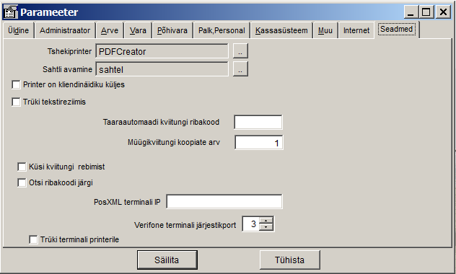

PosXML terminali IP
IP aadress, kuhu on ühendatud panga PosXml kaarditerminal

Verifone terminali järjestikport
Järjestikporid number, kuhu on ühendatud Verifone kiipkaardilugeja.

Taaraautomaadi kviitungite vastuvõtt
Taaraautomaadi poolt trükitud kviitungite vasutvõtuks kassasüsteemis tee järgmist:

1. Nimekiri/Artikkel tabelisse lisa artikkel TAARAAUTOMAADIKVIITU , jaehinnaks sisesta 1
2. Kassas loe sisse ribakoodilugejaga taara automaadi poolt väljastatud kviitung. Selle kviitungi summa vähendab ostu summat.

Müüja kiirvahetus

Müüja kiirvahetuseks saab vajutada F5 klahvile (tavalin on Fail Uus kasutaja Shift+F2).
Siis saab valida teise kasutaja.
Müüja võib minna ükskõik millise kassa juurde. Kui ta sisestab oma kasutajanime, siis näeb ta kõiki avatud laudu, sõltumata sellest, millises aparaadis on need sisestatud.

Müüja kiirvahetuseks võib skaneerida ribakoodi kujul /kasutaja/parool
Siis loetakse programmi kasutajanimi ja parool ribakoodist ning programmis muudetakse kasutaja vastavaks.

Laua valik
Teise laua valikuks vajutatakse F3. Ilmuvast nimekirjast valitakse laud. Laudade nimekiri antakse ette Kassasüsteem / Avatud arve tabelis.

Vahearve
Vahearve trükiks saab kasutada käsku Tegevus / Vahearve. See lubab trükkida vahearvet ilma müüki lõpetamata. Vahearve vorm antakse ette valikus Seadista / Parameeter / Kassasüsteem / Vahearve vorm.

Roogade müük
Roogade puhul võib nende artikli liigiks näidata „Toit“.
Artikli liigi tabelis saab valida:

[v] “Köögiprinterile”

Kui märgitud, siis roa sisestamisel:

- Saab ette anda ooteaja, mitme minuti pärast see tuleks valmistada. Kasutatakse kui tellitakse suppi, praadi ja magustoitu erinevate inimeste poolt, et magustoit tuleks samal ajal.
- Roog trükitakse kohe valimisel köögiprinterile, et köök saaks hakata seda kohe valmistama. Selle jaoks tuleb seadistuses määrata ka köögiprinter.

[v] “Lisa kalkulatsioon”

Kui valitud, siis roa sisestamisel leitakse kassamüügi dokumendile roa jm. komplekti koostisosad.

Annulleeritud kassamüük
Annulleeritud kassamüügi dokumentides paiknevad tühistatud kviitungid. Need tekkivad, kui
Seadista / Parameeter / Kassasüsteem all on märgitud “Annulleeri dokumendiga”. Kui seal on linnuke, siis Kassasüsteem / Müük tabelis kustutamise käsk [Ctrl+T] salvestab terve kustutatud dokumendi annulleeritud kassamüügi dokumendiks.

Koguste teisendamine jookide müügil
Jookide müügil võetakse kaup arvele liitrites, müüakse aga sentiliitrites (cl).
Sellisel juhul saab lisada artikli 1 cl ning Tootmine/Kalkulatsioonis näidata, et sellele vastab 0.01 liitrit. Siis saab jälgida jääki liitrites, ning müüa cl-des.

Kinkekaardi kasutamine
Kinkekaardi kasutamise näide, kui on vaja kontrollida nende kasutamist.

1 Kinkekaart on väärtusega 50 ja 100 eurot.

Nimekiri artikkel lisatakse artiklid
KAART50
KAART100

Artikli liik on Teenus

Klassifikaator funktsioon on kinkekaardi number (peab olema ainulaadne) see on vaja selleks ,et ei saa kasutada müügi allahindluseks ühte ja sama kaarti .

2. Tehing (kogus peab olema -1 kasutatakse müügi allahindlusel või 1 müük )
Kaasasüsteem müük päises lisatud (rid5obj) kinkekaardi number
Programm kontrollib et kogus=1 või –1.
Dokumendi kinnitamisel kontrollitakse et number ei ole korduvkasutusel ja et allahindlust ei saa kasutada enne, kui kaart on müüdud

Kuu lõpus pood trükib eraldi müügiaruanne allkirjaga (Lao kartoteek) kus on näha

a) müüdud
b) tagastatud kaardinumbrid(see tagastatakse koos kaartitega )

3. Samuti võetakse kinkekaardi eraldi laonumbriga bilansivälise lattu (ainult kogus) ja tehakse koondaruanne

Eeva kiipkaardilugeja kasutamine
Eeva toetab Verifone kiipkaardilugejat. Sellega saab vastu võtta kaardimakseid. Eetasoft tarnib seadme koos tarkvaraga.

Kasutamiseks:

Arvutites, kus tehakse kaardimakseid, Eevas sisestada

Seadista
Parameeter
Kassaseadmed
Verifone terminali järjestikport

alla järjestikpordi number, kuhu on ühendatud kiipkaardilugeja.

Peale seda järgmised käsud kasutavad terminali:

1. Kaardimakse
2. Kaardimakse tühistamine
4. Tehingute saatmine
5. Kaupmehe korduskviitungi trükk

PosXml makseterminali kasutamine
Eeva toetab PosXml protokolli kasutavaid panga makseterminale. Vastava terminali saab rentida pangalt. Eeva kasutab terminali kaardimakse tegemiseks. Samuti saab terminali printerit kasutada müügikviitungi trükiks ning terminali kaardilugejat kliendikaartide lugemiseks.

Eeva PosXml terminali liidese võimalused:

- Rahasumma automaatne saatmine pangaterminalile
- Tehingu automaatne registreeerimine Eevas
- Kliendikaardi lugemine. Magnetribaga kliendikaarti saab lugeda terminalist, pole vaja eraldi lisaseadet.
- Terminali printeri kasutamine müügikviitungite trükiks. Pole vaja eraldiseisvat printerit.

Panga makseterminali kasutamiseks:

1. Pank paigaldab terminali nii, et sel oleks staatiline IP aadress või siis peaks seadistama DHCP kontrollerit nii, et see annaks terminalile staatilise IP aadressi.

3. Arvutites, kus tehakse kaardimakseid, Eevas sisestada

Seadista
Parameeter
Kassaseadmed
PosXml terminali IP

alla see IP aadress.

Kui soovid kasutada ka terminali printerit, pane linnuke valikusse [ ] Trüki PosXml terminali printerile.

Peale seda järgmised käsud kasutavad terminali:

1. Kaardimakse
2. Kaardimakse tühistamine
3. Müügikviitungite trükk toimub terminali printeriga
4. Tehingute saatmine
5. Kaupmehe korduskviitungi trükk

Kassamüügi aknas:

- Tegevus / Kliendikaart (Shift + F5) loeb kliendikaardi terminalist.

KASSAMÜÜGI KIIRKLAHVID

Shift+F6 | Avab kassamüügi akna
Tühik, Ctrl + N | Artikli müük
Ctrl+Enter | Analoogi müük
Shift + Enter | Müük laoseisu näitamisega
Ctrl + T | Viimase müügi tühistamine
# | Ribakoodi sisestus
F8 | Ostja valik
Shift+F5 | Kliendikaardi sisestus
F9 | Sularaha makse.
F10 | Krediitkaardi makse
F5 | Müüja kiirvahetus
F7 | Moodusta arve, väljastus, kuluks või rahata kassamüük
F4 | Rahasahtli avamine
F2 | Ettemaks. Tellimuse sisestamine, ettemaksu võtmine
F6 | Tellimus. Tellimuse valik, tellimuse täitmine
F5 | Müüja vahetus
F3 | Laua valik
F1 | Deebetkaardiga makse

$KASSASÜSTEEM 3
Müük 4
Artikli müük 5
Rea kustutamine 6
Vahetrükid 6
Kviitungi lõpetamine 6
Kaupade ja teenuste nimekirja valik 7
Kassa inventuur 8
Kliendi hinnad ja soodustused 9
Laua valik 9
Rahata dokumendid kassamüügil 9
Ettemaksu ja tellimuse arvestus 10
Ettemaksu sisestus [F2] 10
Tellimuse täitmine 10
Kassamüügi ajalugu 11
Sündmus 11
Makse liik 12
Makse lausendid 12
Kassasüsteemi kanded 12
Kliendikaardi süsteem 13
Kliendikaart 13
Kliendikaardi reeglid 14
Sulgemise põhjus 14
Auto 14
Kassasüsteemi parameetrid 14
Taaraautomaadi kviitungite vastuvõtt 18
Müüja kiirvahetus 18
Laua valik 19
Vahearve 19
Roogade müük 19
Annulleeritud kassamüük 19
Koguste teisendamine jookide müügil 19
Kinkekaardi kasutamine 20
Eeva kiipkaardilugeja kasutamine 20
PosXml makseterminali kasutamine 21
KASSAMÜÜGI KIIRKLAHVID 23

